专业培训记录
■QMS ■50430

受审核方名称 |  | 重庆同诚房地产土地资产评估有限公司 |  |  |  | 专业小类/  项目代码 |  |  | Q：32.13.01;34.06.00  E：32.13.01;34.06.00  O：32.13.01;34.06.00
教师姓名 |  | 程蕾 |  | 专业 | Q:32.13.01  E:32.13.01  O:32.13.01 |  | 培训地点 |  |  | 网络
受培训人员 | 姓名 | 张心 | 文平
生产工艺/  服务过程 |  | 资产评估、房地产估价（一级）、土地评估服务流程：  项目接洽（风险评估）----签订合同---收集所需数据及市场调研----核实资产验证资料---确定评估方法撰写报告---出具报告--资料归档。
关键过程及需要确认的过程及主要控制参数 |  | 关键过程：撰写报告。需要确认的过程：评估服务过程  主要控制参数：评估方法的选择、数据准确性、编写报告准确性，服务及时性等
相关质量法律法规的要求及产品标准 |  | 《城镇土地估价规程》（GB/T 18508--2014）《城镇土地分等定级规程》（GB/T 18507-2014）《土地利用现状分类》GB/T 21010-2017、4、《自然资源分等定级通则》（TD/T1060-2021）；《自然资源价格评估通则》（TD/T1061-2021）；《自然资源部办公厅关于印发<国土空间调查、规划、用途管制用地用海分类指南（试行）>的通知》（自然资办发[2020]51号）；《国土资源部办公厅关于发布<国有建设用地使用权出让地价评估技术规范>的通知》[国土资厅发（2018）4号]；《民法典》等
检验和试验项目及要求(如有型式试验要求,要进行说明) |  | 检验项目：评估价格的合理性；数据的时效性、真实性；引用法规和标准的准确性。
其它相关知识
填表人  (专业人员) |  | 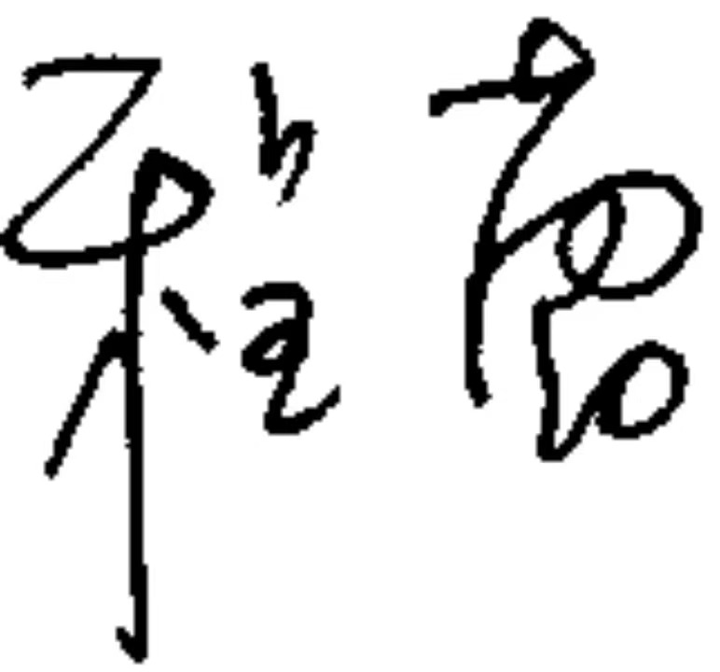 |  | 日期 |  |  |  | 2023年02月02日
审核组长 |  |  |  | 日期 |  |  |  | 2023年02月02日

注：如有其他培训内容或空格不够可另加附页

